Инструкция по прохождению тестирования от «России — страны возможностей»

1. Перейти по ссылке на сайт тестирования
https://rsv.ru/competitions/internship/1/198/

2. Нажать «ПРИНЯТЬ УЧАСТИЕ»

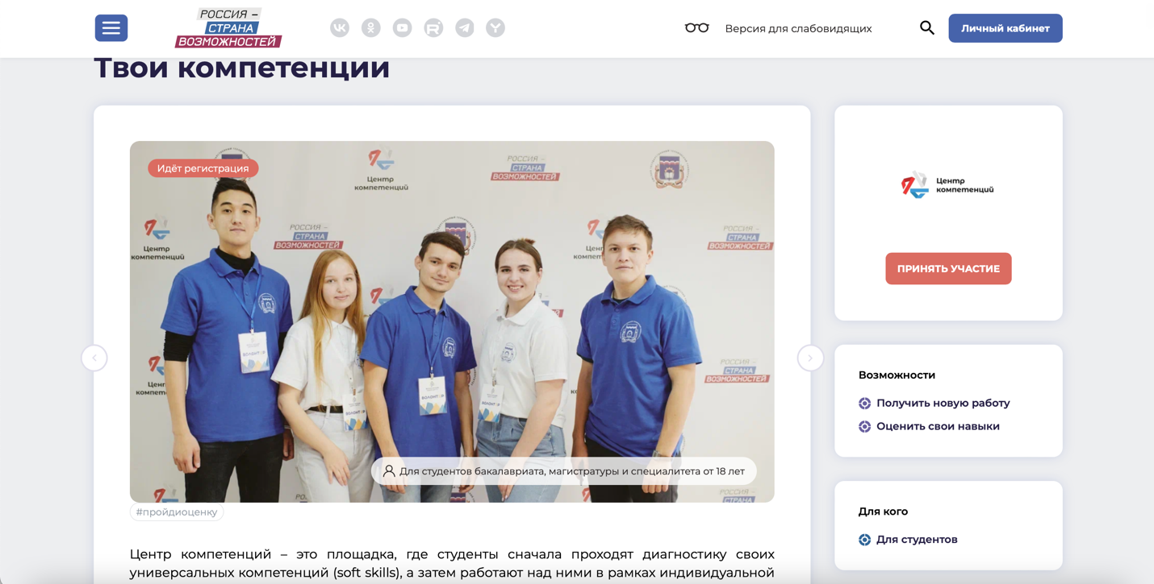

3. Пройти регистрацию (При регистрации важно указать полные ФИО, университет и Корпоративный университет Правительства Нижегородской области (КУПНО))

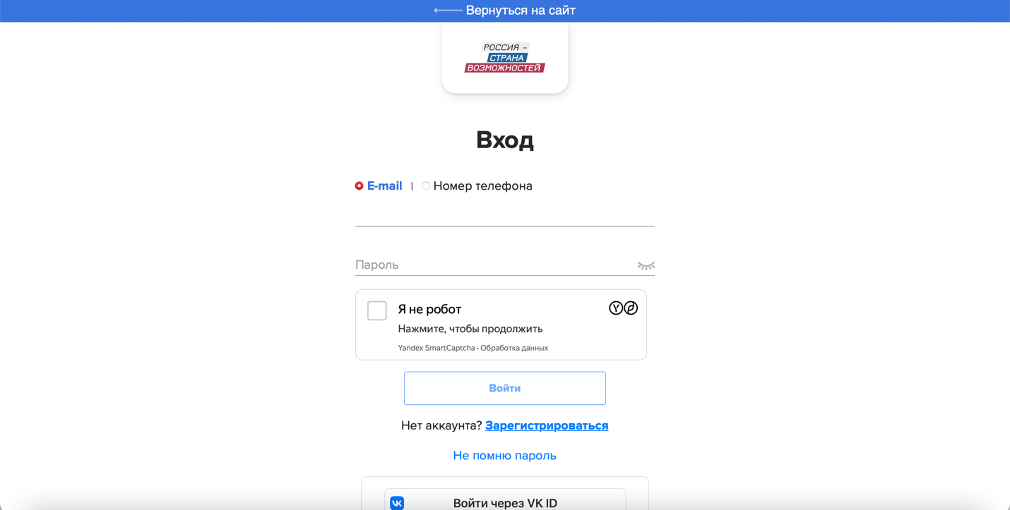

4. Пройти анкету, предложенную платформой

5. Пройти 5 блоков тестирования:

А) Опросник жизнестойкости
Б) Анализ вербальной информации
В) Универсальный личностный опросник
Г) Анализ числовой информации
Д) Опросник мотиваторов и демотиваторов

